Gleitsch.einl. m. Körn. 25000 mm 2511/13 Kunststoff mit Körnung schwarz mm mit Körnung
Küberit Profile Systems

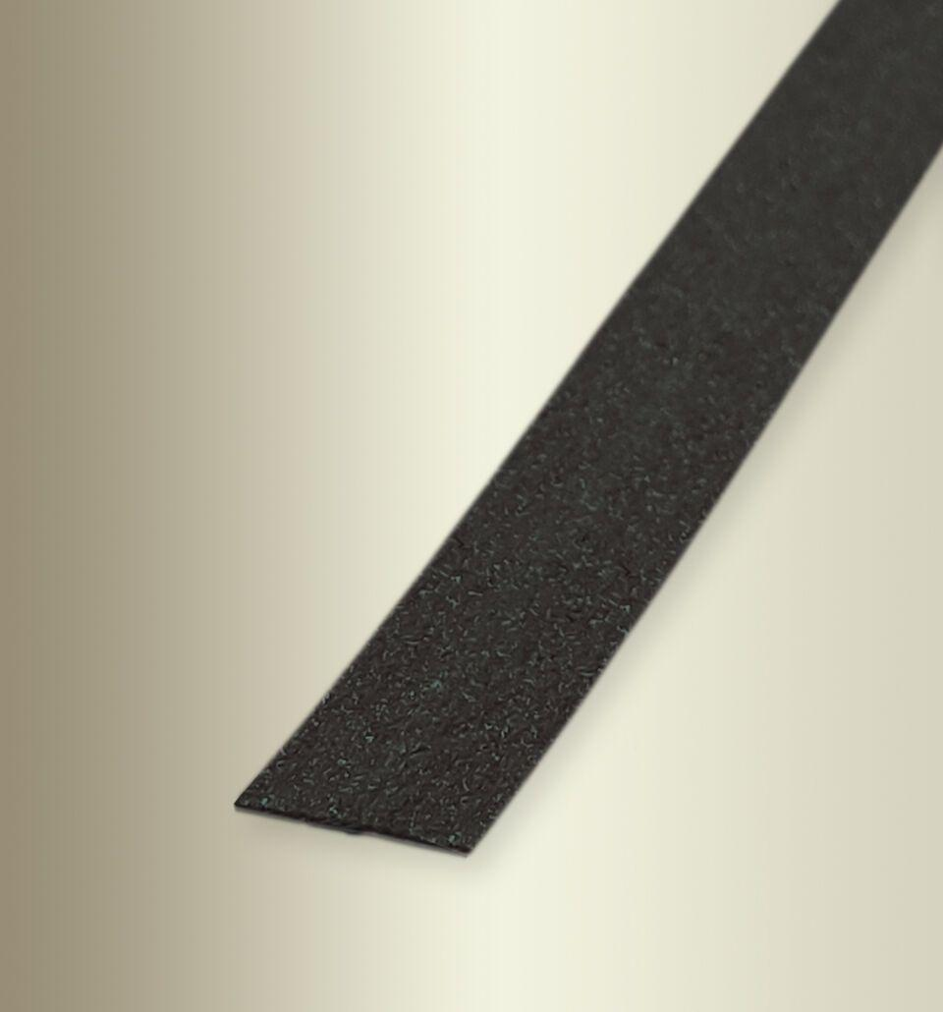Eigenschaften
GTIN:
4019907113764
HAN:
11443018
Bewertungsgruppe Rutschgefahr
R 13
Farbton
schwarz
Oberfläche
gekörnt
Werkstoff
Kunststoff
Länge (mm)
25.000,00
Stärke (mm)
13,00
Befestigung
selbstklebend
Farbtonbezeichnung Hersteller
GM7 schwarz

